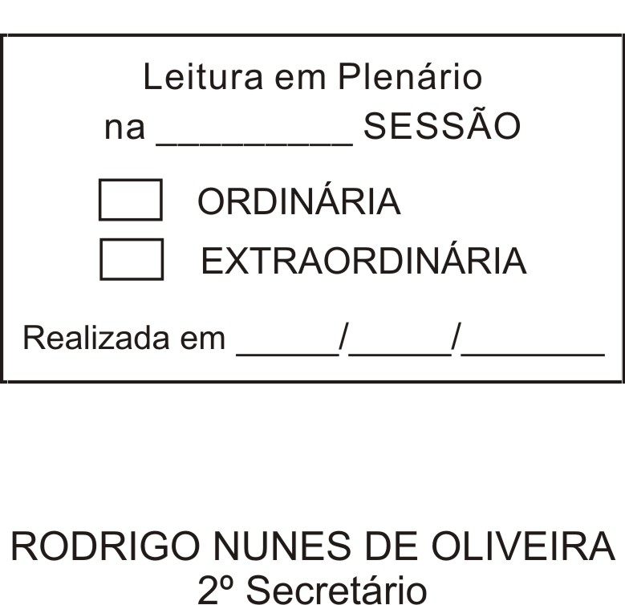
MOÇÃO Nº 161/2012

De Pesar pelo falecimento do estimado senhor Herculano Castilho Passos.

Excelentíssimo Senhor Presidente,

Faleceu em 08 de maio de 2012, aos 83 anos de idade, o estimado Senhor Herculano Castilho Passos.

Sabemos ser incomensurável a dor de seus familiares e inúmeros amigos, mas entendemos que a solidariedade humana é um dos poucos meios de amenizar esse difícil momento.

Posto isto, o Vereador RODRIGO NUNES DE OLIVEIRA, solidariza-se com a família e REQUER ao Egrégio Plenário para que faça constar na Ata da presente Sessão, Moção de Pesar pelo falecimento do Senhor HERCULANO CASTILHO PASSOS.

Que da presente seja dada ciência à família enlutada.

Sala das Sessões “Dr. Júlio Arantes de Freitas”, 08 de maio de 2012.

RODRIGO NUNES DE OLIVEIRA
Vereador

PROTOCOLO Nº CETSR 08/05/2012 - 12:49:15 02682/2012
/nfp

